МКДОУ «Хивский детский сад «Ромашка»

**Открытое занятие по развитию речи**

# **Театрализация по сказке «Теремок»**

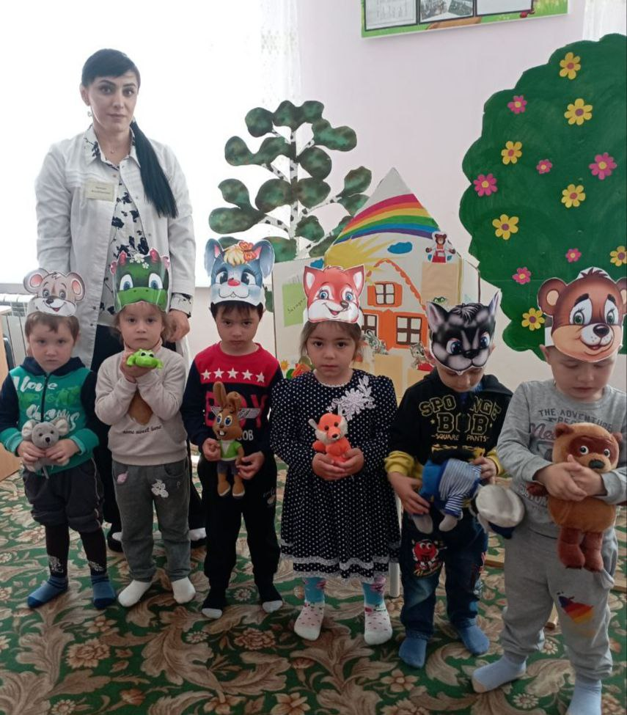

Воспитатель 2 мл.гр. Аликберова Р.А.

**Цель:** Развивать у детей творческое воображение, совершенствовать средства выразительности в передачи образов, обогащать словарный запас через театрализованную деятельность.

**ЗАДАЧИ:**

**Образовательные**: учить выразительному подражанию; побуждать интерес детей к театрально-игровой деятельности; закрепить знания детей о русских народных сказках.

**Развивающие** : развивать умение у детей разыгрывать спектакль по знакомой сказке; развивать интонационную выразительность речи.

**Воспитательные:** воспитывать любовь к русским народным сказкам; воспитывать положительные взаимоотношения между детьми посредством театрализованной деятельности.

**ПРЕДВАРИТЕЛЬНАЯ РАБОТА:**

Чтение сказки **«Теремок»;** просмотр иллюстраций к сказке.

**МАТЕРИАЛ:** ширма домик; шапочки героев сказки, игрушки героев сказки.

**Ход ЗАНЯТИЯ:**

**Вос-ль:** Ребята, посмотрите, сколько к нам пришло гостей. Давайте улыбнёмся нашим гостям и скажем им *«Здравствуйте!»*.

Раздаётся стук в дверь. Вос-ль открывает дверь и заносит в группу мешок, который лежал под дверью. Открывает мешок и заглядывает в него.

**Вос-ль:** Ой, какой здесь непорядок! Дети, нужна ваша помощь. В мешке лежат герои сказки. А чтобы узнать, герои, какой сказки лежат в мешке вам надо отгадать загадки:

1. Живёт серая, в норке,

Грызёт сыр и корки.

Маленькие ножки,

Боится кошки. ***(мышка)***

2. Где же вы её найдёте?

Ну конечно же, в болоте.

Зелена, как трава

Говорит: *«Ква, ква,ква»*. ***(лягушка****)*.

3. Комочек пуха,

Длинное ухо,

Прыгает ловко,

Любит морковку**. *(заяц)*.**

4. Если долго в брюшке пусто,

На луну он воет грустно. ***(волк)*.**

5. Очень хитрая она:

Съела в сказке колобка,

Кур ворует, петухов.

Кто назвать её готов? ***(лиса)*.**

6. Летом по лесу гуляет, зимой в берлоге отдыхает.***(медведь)*.**

**Вос-ль:** Из какой сказки наши герои?

Ответы детей.

**Вос-ль:** Правильно, они из сказки«**Теремок**». Сказку с вами мы узнали, а теперь мы покружимся и в героев сказки превратимся.

Дети кружатся под музыку, а воспитатель одевает маски детям, проговаривая каждому название героя. Вот такие герои сказки у нас получились. А теперь давайте покажем сказку нашим гостям и ребятам.

**Вос-ль:** Много сказок есть на свете,

Сказки очень любят дети.

Все хотят в них побывать

И немножко поиграть.

Все садитесь рядом,

Поиграем ладом

Приготовьте ушки, глазки

Начинаем нашу сказку.

Стоит в поле теремок, теремок. Он ни низок, ни высок. Вот бежит по полю мышка *(направлять ребёнка в сторону теремка)*. У теремка остановилась и спрашивает *(ребёнок)* : *«Кто,кто в теремочке живёт?»*

**Вос-ль**: Никого в тереме нет, никто мышке не отвечает. Залезла мышка в теремок и стала в нём жить. А в это время по полю лягушка скачет *(направлять ребёнка к теремку)* у двери остановилась и спрашивает

**Ребё нок:** Ква-ква-ква. Кто в теремочке живёт?

**Ребё нок:** Я мышка-норушка, а ты кто?

**Ребё нок:** Я лягушка-квакушка. Пусти меня

**Вос-ль:** Мы тебя впустим, если ребята выполнят задание.

**ЗАДАНИЕ № 1:**

Назовите всех героев сказки ласково. Я буду называть вам животное, а вы называйте его ласково.

Лягушка – *(Лягушечка, лягушенька)*.

Заяц-*(зайчик, заинька)*.

Лиса-*(лисичка, лисонька)*.

Волк-*(волчок, волчишка)*.

Медведь-*(мишенька, мишутка)*.

Молодцы ребята, вы справились с этим заданием, и мышка может впустить лягушку в теремок.

**Вос-ль**: Прыгнула лягушка в теремок, стали они вдвоём жить.

**Вос-ль**: Вот бежит мимо теремка заяц. Увидел **теремок**, остановился и спрашивает:

**Ребёнок:** Кто в теремочке живёт?

Дети с помощью воспитателя: я мышка-норушка, я лягушка-квакушка. А ты кто?

А я зайчик побегайчик. Пустите меня в теремок.

**Вос-ль:** Зайчик, они тебя пустят, если ребята выполнят ещё одно задание:

**ЗАДАНИЕ № 2**

**Игра *«Какой, какая?»***

**Вос-ль:** У зайца, какие уши (длинные или короткие?

Ответы детей.

У лисы, какой хвост?

Ответы детей

Лягушка, какая?

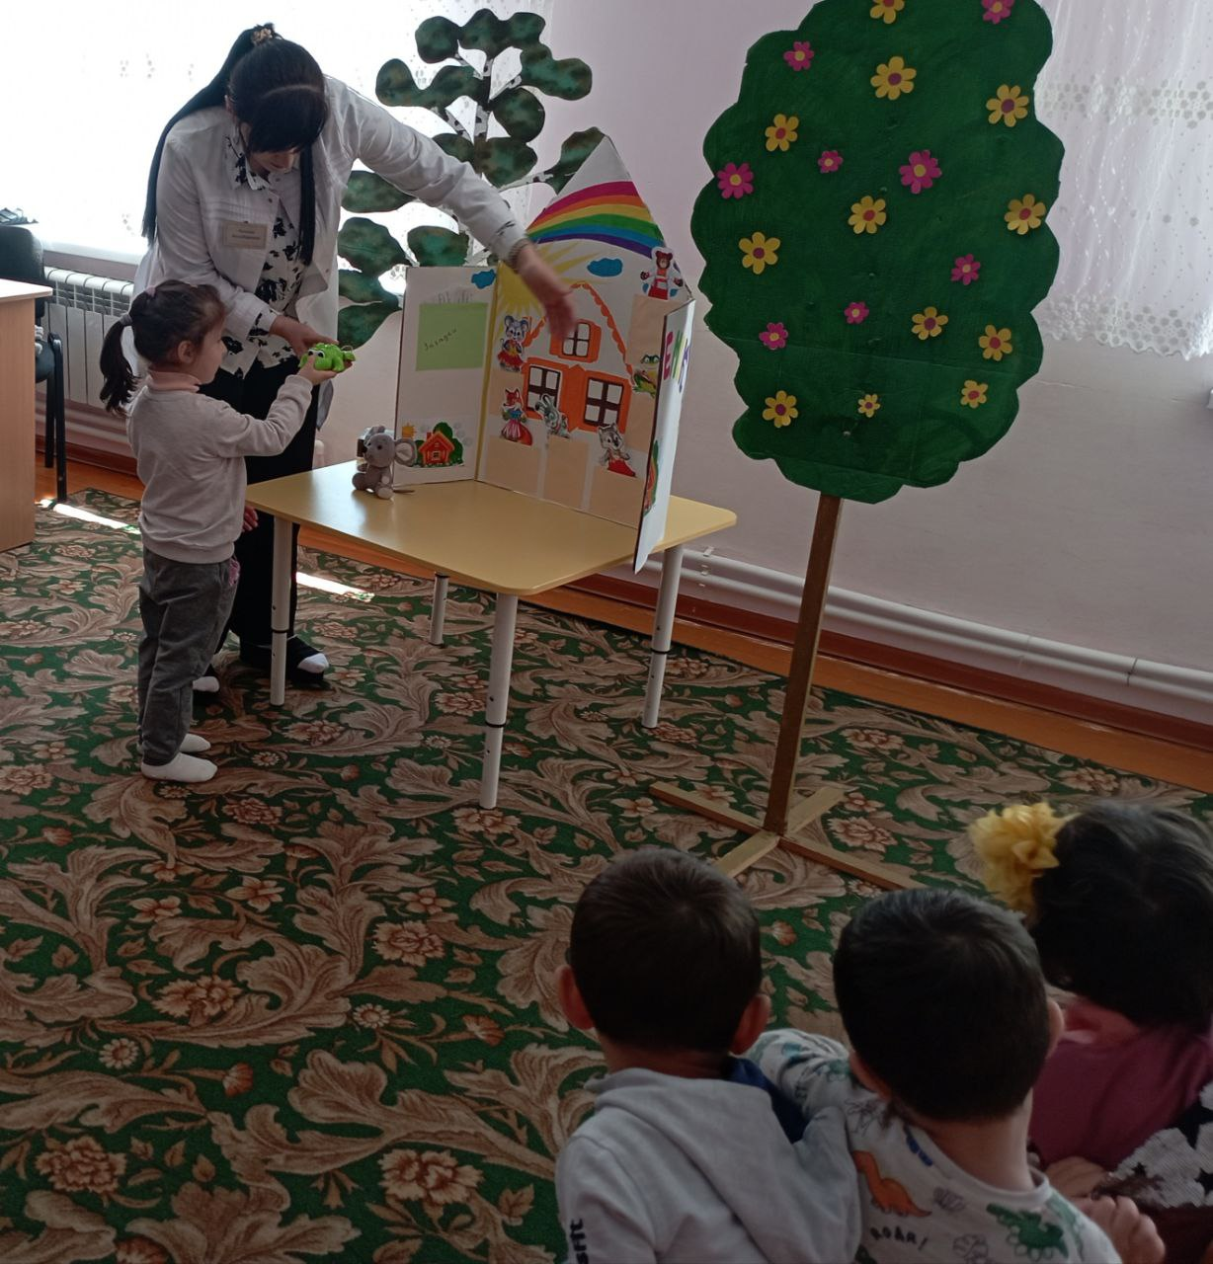

Ответы детей.

Мышка, какая (большая или маленькая?

**Вос-ль:** Молодцы, вы справились и с этим заданием и зайчика впустили в теремок.

Вот по полю, лисичка бежит. У двери остановилась и стучит:- Кто в теремочке живёт?

Дети с помощью воспитателя перечисляют свои персонажи и спрашивают: А ты кто?

**Ребёнок**: Я лисичка-сестричка. Пустите меня в теремок,

**Вос-ль:** Пустим, если ребята ещё с одним заданием справятся.

**ЗАДАНИЕ № 3**

**Физминутка.** *(Движения придумывает по стихотворению воспитатель)*.

Встанем, надо отдохнуть,

Наши пальчики встряхнуть.

Поднимайтесь, ручки, вверх,

Шевелитесь, пальчики,-

Так шевелят ушками

Серенькие зайчики.

Крадёмся тихо на носочках,

Как лисы бродят по лесочку.

Волк озирается кругом,

И мы головки повернём.

Теперь садимся тише, тише-

Притихнем, словно в норках мыши.

Ходил медведь по лесу,

Топтался и рычал.

Хотел он очень мёда,

А где достать не знал.

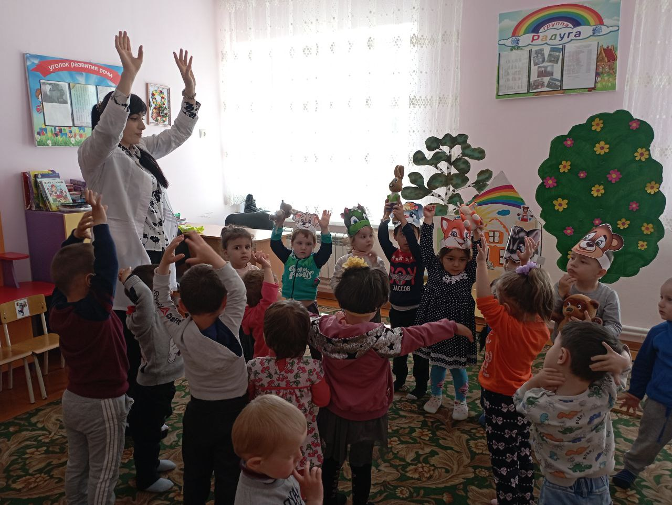

**Вос-ль:** Ну вот, вы справились и с этим заданием и теперь лисичка может тоже жить в теремке.

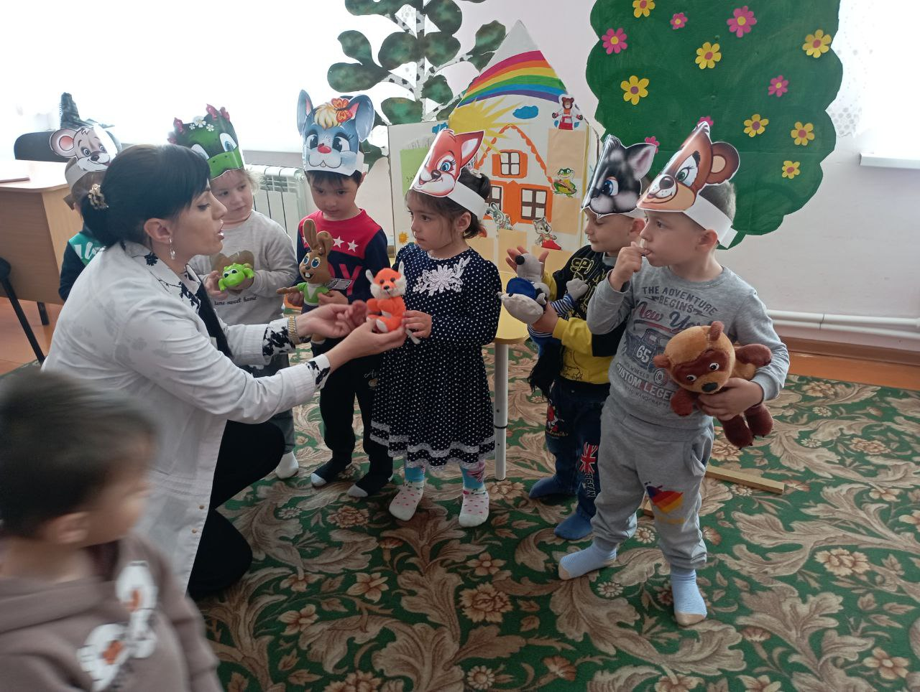

**Вос-ль:** Стали они жить вчетвером. Вдруг бежит мимо волчок – серый бочок. Увидел теремок остановился и спрашивает.

**Ребёнок:** Кто в теремочке живёт?

**Дети:** Я мышка-норушка, я лягушка-квакушка, я зайчик-побегайчик, я лисичка-сестричка.

А ты кто?

А я волчок-серый бочок. Можно мне к вам в теремок?

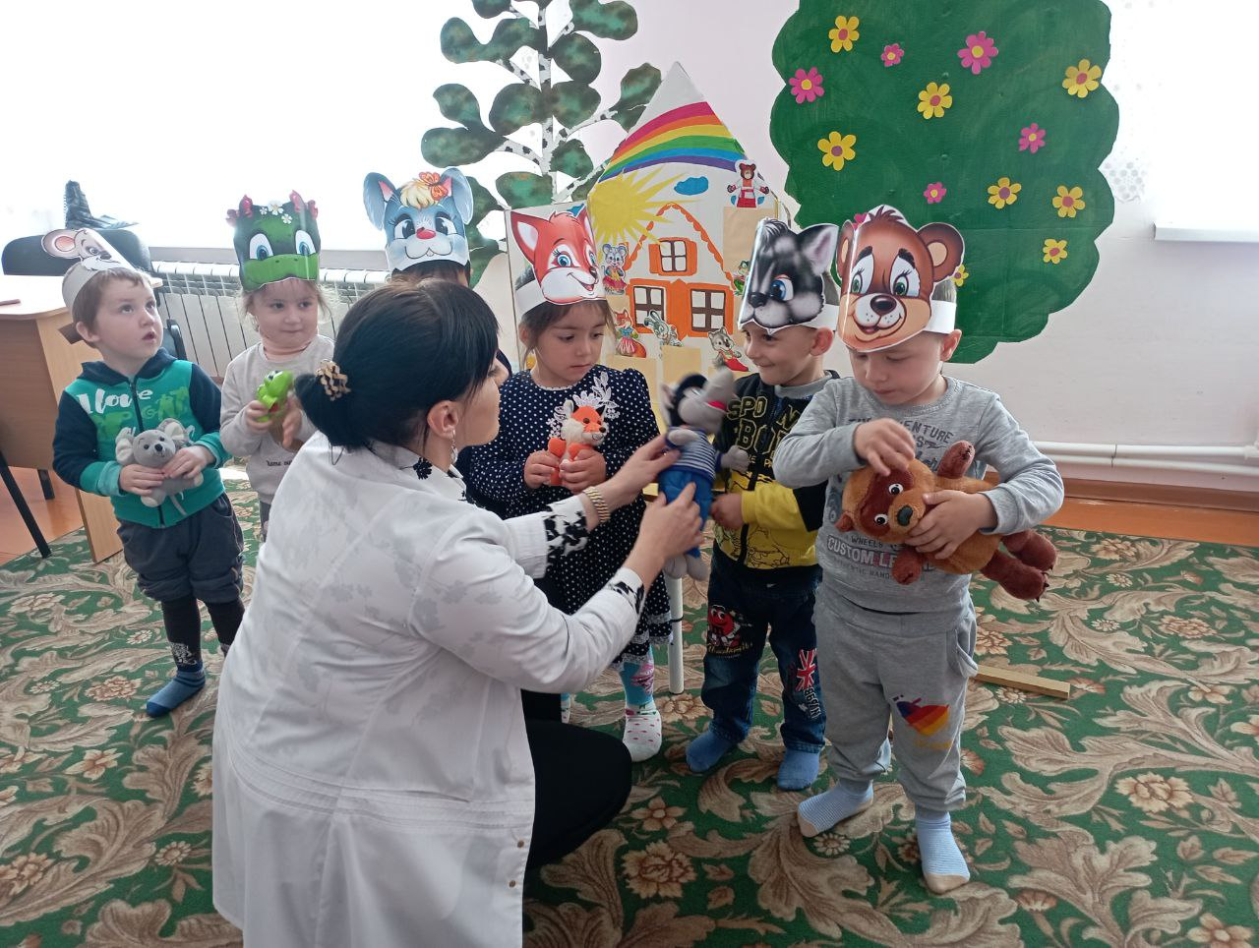

**Вос-ль:** можно, если ребята справятся ещё с одним заданием.

**ЗАДАНИЕ № 4.**

**Игра *«Скажи наоборот»*.**

Большой-маленький

Высокий-низкий

Веселый -грустный

Тепло-холодно.

Сладкий – горький

Длинный - короткий

**Вос-ль:** Ну вот, вы справились и с этим заданием и впустили волка в **т**еремок.

Только залез волк в теремок, как идёт по полю медведь. Подошёл к теремку и спрашивает: Кто в теремочке живёт?

Дети с помощью воспитателя отвечают:

Я мышка-норушка, я лягушка-квакушка, я зайчик-побегайчик, я лисичка-сестричка, я волчок-серый бочок. А ты кто?

**Ребёнок**: А я медведь косолапый. Пустите меня в теремок.

**Вос-ль:** Но в теремке уже нет места. Ребята, что же нам делать? А давайте потеснимся и нашему мишке найдётся место в теремке.

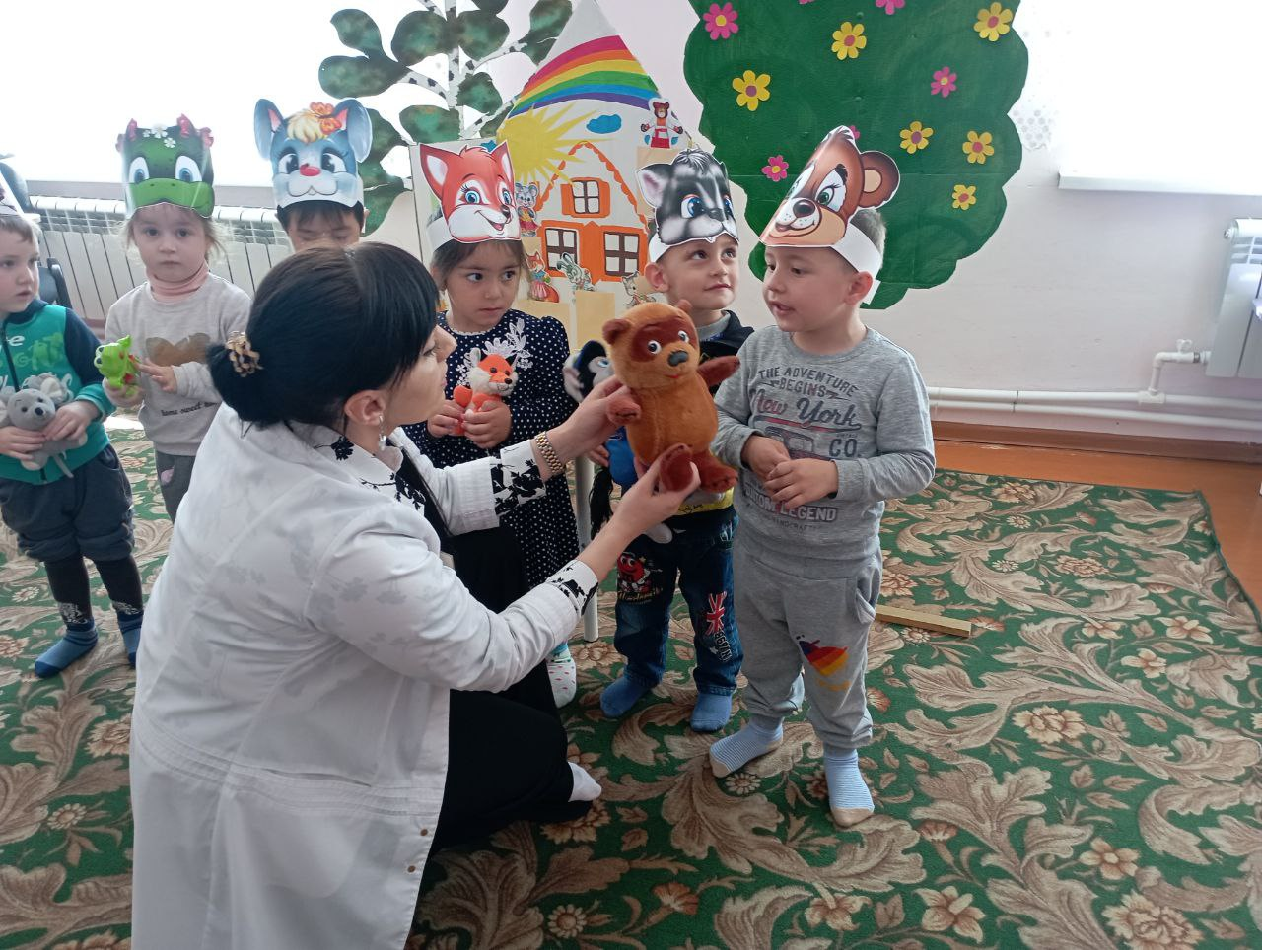

Ребята, а теперь я предлагаю вам всем потанцевать. Дети танцуют под музыку.

**Вос-ль:**

Молодцы! Все с ролью справились. Артистами ребята побывали и сказочку ребята показали. Артисты были очень хороши, похлопаем друг – другу от души!

**РЕФЛЕКСИЯ:**

Какую сказку мы с вами показывали? ***(теремок)***

Какие звери жили в теремке? Ответы детей.

